|  |
| --- |
| 北京触控爱普科技有限公司 |
| Cocos3D入门指南 |
| PC-Win32 |

|  |
| --- |
| Cocos3D Team  2014/3/3 |

目录

1 准备工作 0

2 创建cocos3d-x工程 0

3 Windows平台下编译Win32工程 1

# Preparation

* software：

1. Windows (In this case we use Windows7 64 bit).
2. Microsoft Visual Studio 2010.
3. Python (In this case we use python2.7.5 and locate to C:\)

Download: <http://www.python.org/download/releases/2.7.5/>.

1. Cygwin (In this case we use Cygwin for 64-bit versions of Windows and locate to E:\)

Download: <http://cygwin.com/install.html>

* install Git（In this case we use git version 1.7.10-preview20120409）

Download: <http://git-scm.com/download/win>

Note：this step we suggest you choice third option，如图:

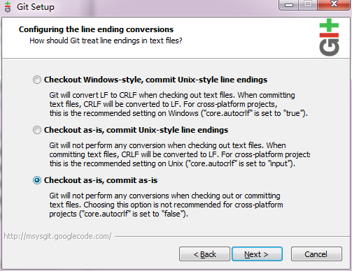

* 获取cocos3d-x代码地址：<https://github.com/cocos2d/cocos3d-x> （本例中，我们把代码放到E盘根目录）。

# 创建cocos3d-x工程

以管理员身份运行Cygwin，进入cocos3d-x\tools\project-creator目录 如图：

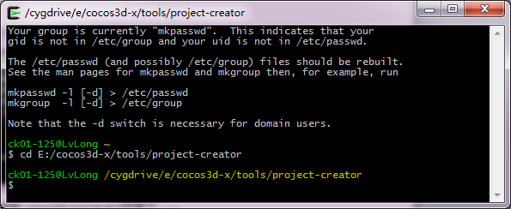

输入“python ./create_project.py -project fishjoy –package com.chukong.fishJoy ”

如图：



按“回车”进行创建，出现如下输出结果表示创建成功：

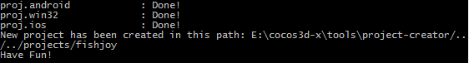

新创建的cocos3d-x工程将出现在cocos3d-x\projects\目录下。

# 编译Win32工程

进入cocos3d-x\projects\fishjoy\proj.win32目录下，运行FishJoy.sln，编译运行该工程即可，

注意：工作目录设置：

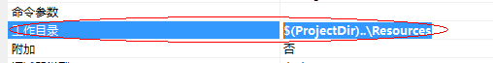

运行结果如下图：

